Занятие 1 16 сентября
«LINGVA – IT»

- Прочитайте слоги в максимально быстром темпе.
Ба ло му ни ку ды
Нра про дру кни гри
- Прочитайте текст, ответьте на вопросы.
Вася был мал. Он кушал кашу. Каша вкусная. У Васи нос и щёки в каше.
Ответьте на вопросы.
Как звали мальчика?
Что кушал мальчик?
Что испачкал кашей Вася?
Почему испачкался Вася?
Сколько слов в первом предложении? Составьте на строчке схему первого предложения.

______________________________________________________

Найдите и обведите синим карандашом предложение в тексте, которое состоит из двух слов.

Занятие 2 23 сентября
«LINGVA – IT»
- Прочитайте слоги по столбикам:

ма | ро | то | ла | ра
мар | про | сто | шла | кра
марш | прош | стол | ушла | краб

- Прочитайте текст.
Вот норка. Там мышка.
У норки кошка. Кошка ловит мышку. Она хитра.
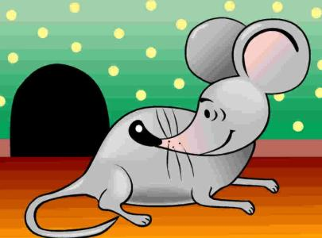

Ответьте на вопросы.
О каких животных мы прочитали? Где сидит кошка? Чем занята кошка?

- У мышки в норке есть другой выход, чтобы убежать от кошки, но для этого надо пройти по лабиринту. Помогите мышке найти выход и полакомиться кусочком сыра.
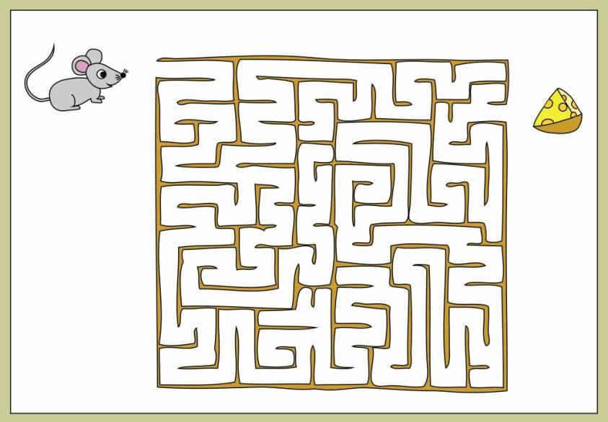

Занятие 3 30 сентября
«LINGVA – IT»
- Прочитайте строчки слогов и слов

ло – ла – ро – ра – со – са – мо – ма
да – та – ка – ва – дра – тра – кра – вра
ру – тру – ко – шко - ра – спра
Слон – слоник – слонёнок

- Прочитайте текст.
Слон.
Шофёр привёз в зоопарк сено. Машина попала в канаву. Послали на помощь слона. Он лбом вытолкнул машину из канавы.
Ответьте на вопросы: 1. Куда приехал шофёр? 2. Что такое КАНАВА? 3. Почему люди обратились за помощью к слону? 4. Как слон помог людям в зоопарке?
Дорисуйте картинку к тексту, чтобы стало понятно, как помогал слон людям. Раскрасьте свой рисунок.
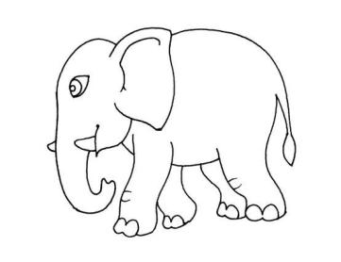
- Что привез шофёр в зоопарк? Выберите и раскрасьте картинку ниже:
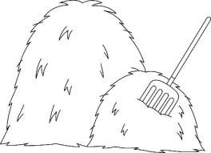 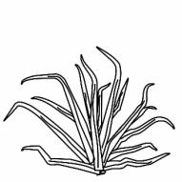

- Найдите в тексте слова, состоящие из двух слогов. Обведите их.

Занятие 4 7 октября
«LINGVA – IT»
- Прочитайте слоги быстро и правильно.

НАСЫ
ТЫВА | ЛОВА
БУЛА | ВЫКА | СЫДА
БОНА | СОДА | БЫМА | ДАГЫ
ТОРА | ДУСА | ЗАБЫ | ГУВА | ПУГА

- Прочитайте текст.

Старик и яблони.
Старик сажал яблони. Ему сказали: «Зачем тебе эти яблони? Долго ждать с этих яблонь плода, ты не съешь с них яблочка». Старик ответил: «Я не съем, другие съедят, мне спасибо скажут».

- Отметьте и раскрасьте, какие плоды дадут деревья, которые посадил старик.
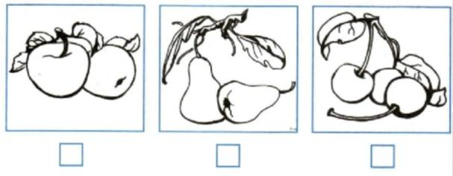

- Для кого сажал старик яблони?

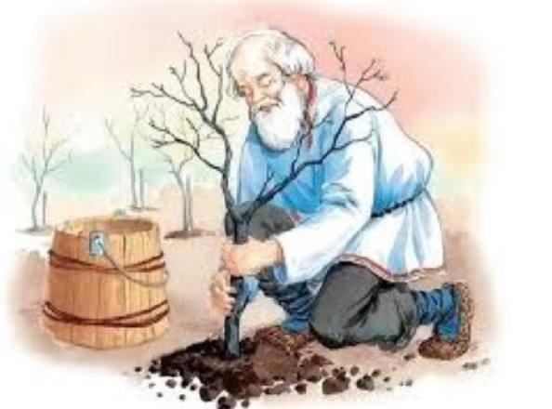

Прочитайте ещё раз первое предложение и составьте к нему схему:

Занятие 5 14 октября
«LINGVA – IT»
- Прочитайте слоги быстро и чётко.
БАК | ВАР | ГАР | ДАК | ЖАК
ЗАВ | КАБ | ЛАМ | МАС | НАД
ПАР | РАС | САК | ТАБ | ФАС
ХАМ | ЦАП | ЧАП | ШАГ | ЩАВ

- Прочитайте текст.
Ёжик
Дедушка подарил детям ёжика. Летом ёж жил в доме. Зимой он уснул в норе. Придёт весной ёжик голодный. Берегитесь, мыши!

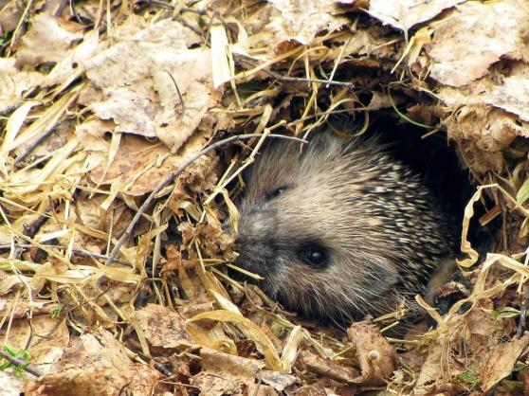

На картинке ёжик спрятался в норку. А как как ёжик может устроиться спать в доме человека?

Нарисуйте ёжика в доме. Где он спит?

Ответьте на вопросы.
- Кто подарил детям ёжика?
- Где жил ёжик летом? А зимой?
- Почему мыши должны бояться ежа?
- Когда ёж спит и когда просыпается?
- Составьте схему первого предложения.

________________________________________________

Занятие 6 21 октября
«LINGVA – IT»
- Прочтитайте текст.
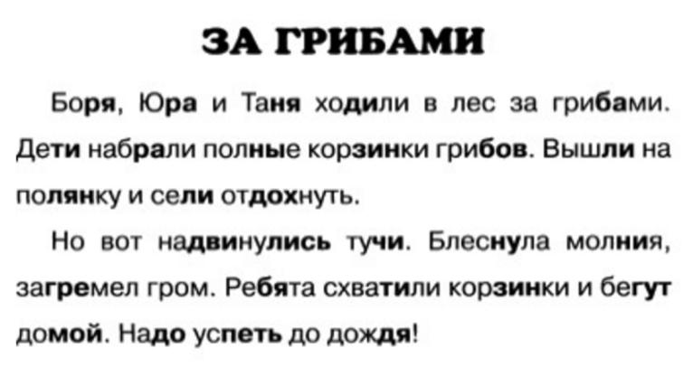
Ответьте на вопросы:
- Зачем дети пошли в лес?
- Много ли грибов они набрали в лесу?
- Почему они убежали из леса?
- Посмотрите на рисунки. По порядку ли они нарисованы? Поставьте правильный порядок событий.
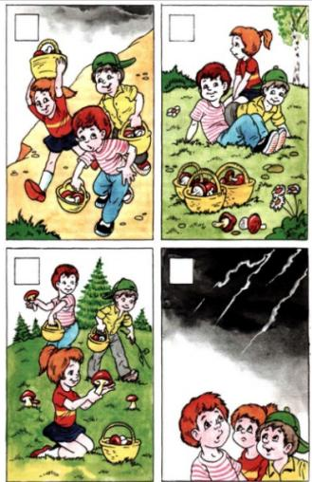
- Прочитайте ещё раз текст и устно вставьте пропущенные слова.
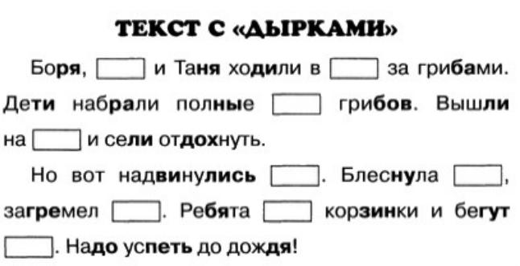

Разделите имена детей на слоги. Покажите слоги «лодочками».
Боря, Юра, Таня.

А сколько слогов в названиях этих предметов? Запишите их количество в клеточках.
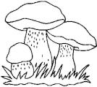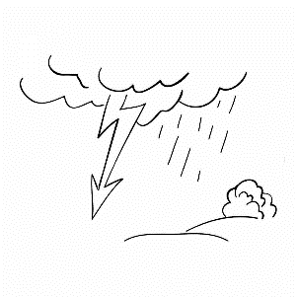

Занятие 7 28 октября
«LINGVA – IT»

- Прочитайте слоги быстро и правильно.
анан | ынын | онон | унун
асас | ысыс | осос | усус
амам | ымым | омом | умум
абаб | ыбыб | обоб | убуб

- Прочитаем текст.
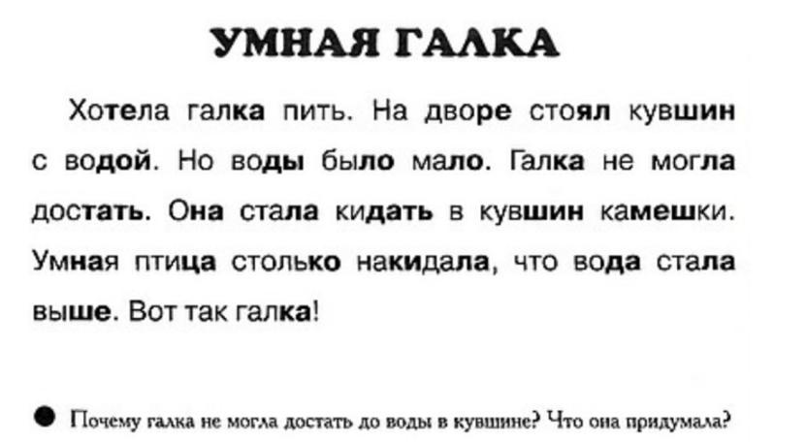

- Посмотрите на рисунки. Они нарисованы по порядку? Обозначьте номера в клеточках.
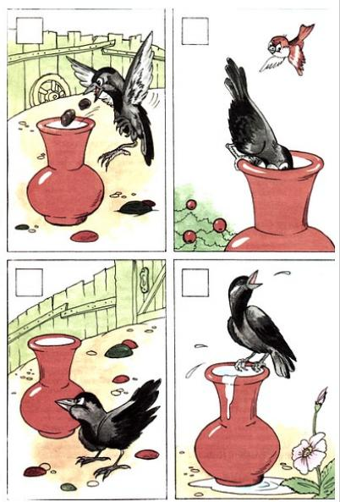
- Найдите окончание каждого предложения.
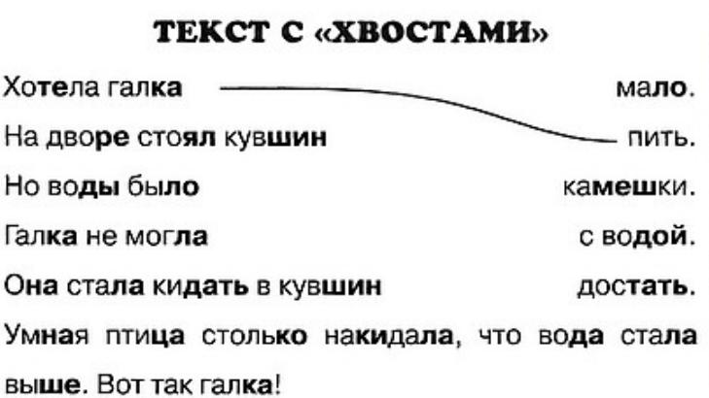

Занятие 8 4 ноября
«LINGVA – IT»
- Помогите прочитать наскальные надписи.
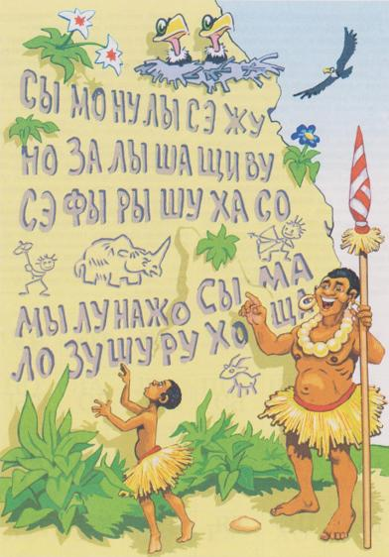
- Прочитайте текст.
ЛЕВ, МЕДВЕДЬ И ЛИСИЦА
Лев и медведь добыли мясо и стали за него драться. Медведь не хотел уступать, и лев не уступал. Они так долго бились, что ослабели оба и легли. Лисица увидала их мясо, подхватила его и убежала.
1. Что добыли звери?
2. Кому досталось мясо?
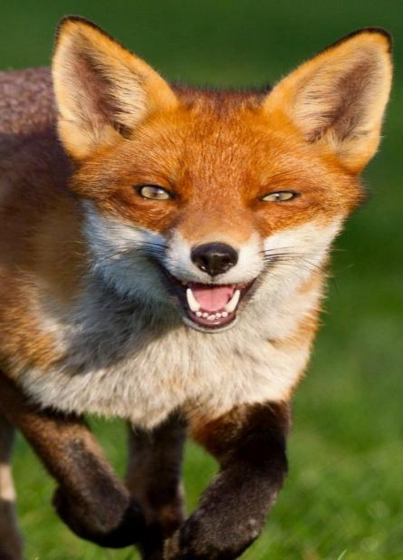
Подчеркните героев этой сказки:
Лиса, волк, медведь, кабан, тигр, лев.

Занятие 9 11 ноября
«LINGVA – IT»
Прочитайте текст.
Положила мама кольцо на стол. В окно заглянула галка. Вдруг прыг на стол! Юра закричал. Галка улетела. А кольцо пропало!

Ответьте на вопросы.
- Что потеряла мама?
- Куда положила мама своё кольцо?
- Куда пропало кольцо?
Нарисуйте галке в клюве тот предмет, который она утащила.
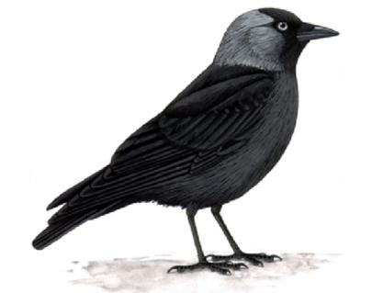
Какое название этому рассказу можно дать? Сможете ли это название записать самостоятельно?

_______________________________________

Занятие 10 18 ноября
«LINGVA – IT»
Прочитайте сказку.
Пузырь, соломинка и лапоть.
Жили-были пузырь, соломинка и лапоть.
Пошли они в лес дрова рубить. Дошли до реки и не знают, как перейти через реку.
Лапоть говорит пузырю:
— Пузырь, давай на тебе переплывем!
— Нет, лапоть! Пусть лучше соломинка перетянется с берега на берег, мы по ней перейдем.
Соломинка перетянулась с берега на берег. Лапоть пошел по соломинке, она и переломилась. Лапоть упал в воду.
А пузырь хохотал, хохотал, да и лопнул.

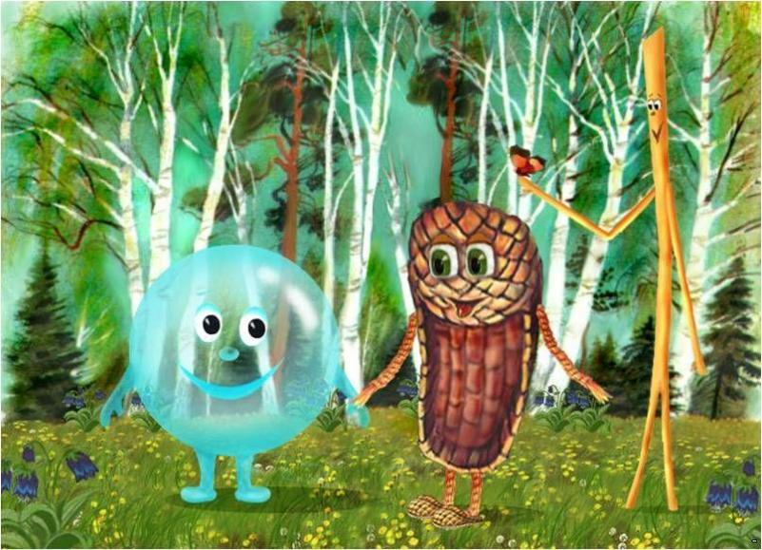

Задания.

Прочитайте сказку «Пузырь, соломинка и лапоть» и выберите верное утверждение.
1.Главные герои сказки:
А) пузырь, лапоть и колосок
Б) соломинка, башмак и помидор
В) лапоть, соломинка и пузырь

2.Куда пошли главные герои:
А) в лес Б) в поле В) на рыбалку

3. Зачем они пошли?
А) за водой Б) рубить дрова В) за ёлкой на праздник

- Кто первым упал в воду:

А) пузырь Б) соломинка В) лапоть

- Почему не удалось друзьям перейти через реку?
А как бы мы им посоветовали перебраться через реку? Нарисуйте свой план.

Занятие 11 25 ноября
«LINGVA – IT»
Прочитайте текст.
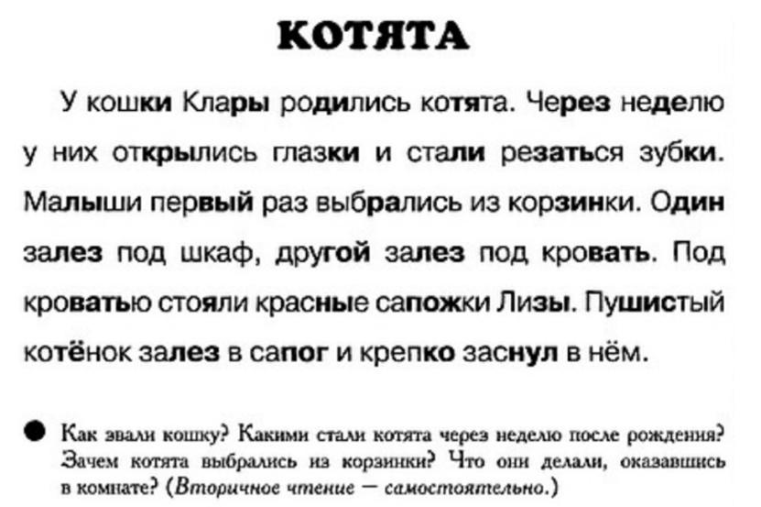
- Пронумеруйте рисунки в нужном порядке. На каких рисунках изображено то, о чём не говорилось в тексте?
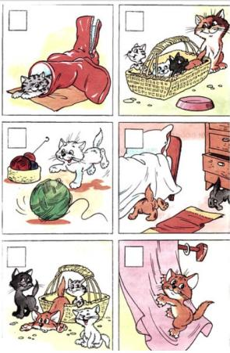
Закончите предложения:
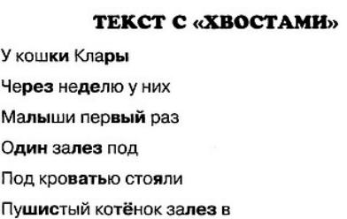

Занятие 12 2 декабря
«LINGVA – IT»
Закончите предложения. Проведите «дорожки» к подходящим по смыслу словам.
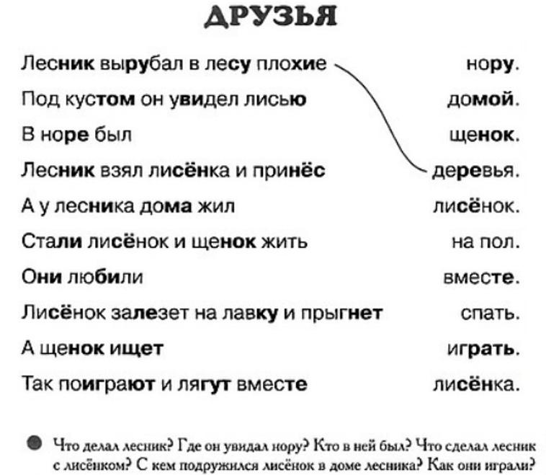

Рассмотрите рисунки к рассказу. Пронумеруйте картинки по порядку.

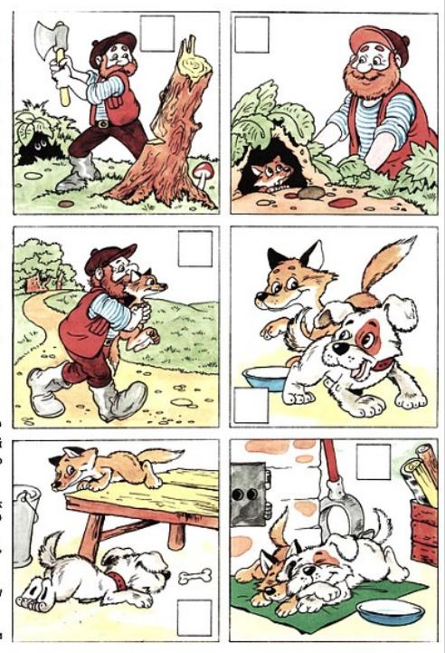

Придумайте, как ещё могли играть лисёнок и щенок. Что с ними было дальше?

Занятие 13 9 декабря
«LINGVA – IT»
Прочитайте текст.
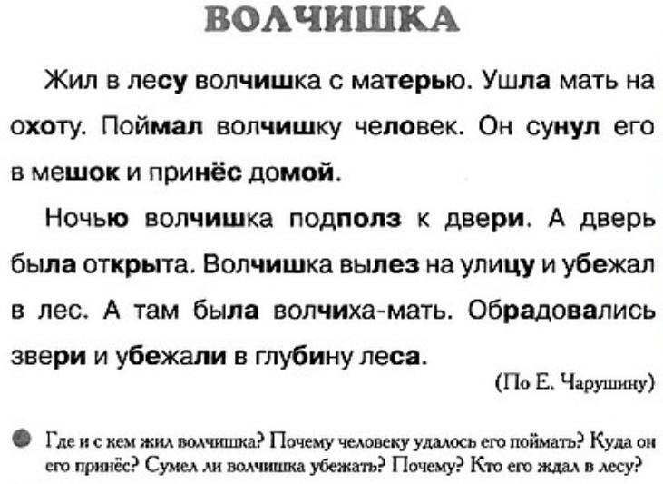
- Пронумеруйте рисунки в нужном порядке. Какой рисунок лишний? Почему?
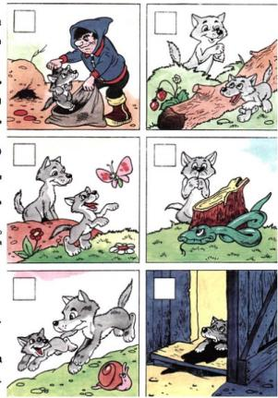

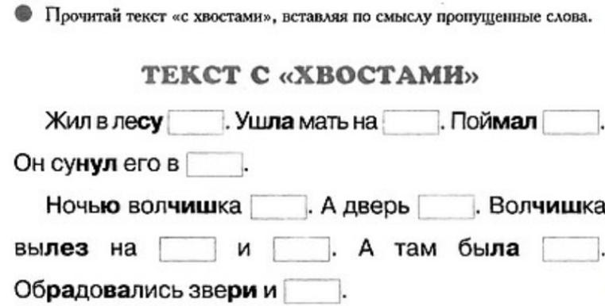

Занятие 14 16 декабря
«LINGVA – IT»
Прочитайте текст.
Рак и лиса.
Лиса встретила Рака и говорит ему:
- Давай с тобой побежим наперегонки!
- Что же, Лиса, давай, - ответил Рак.
Начали перегоняться.
Как только лиса побежала, Рак вцепился ей в хвост.
Добежала Лиса до конца дорожки, а Рак не отцепляется.
Обернулась Лиса, чтобы посмотреть, далеко ли Рак ползёт, вильнула хвостом, тут-то Рак и отцепился. Окликнул он Лису и смеётся:
- А я давно уже жду тебя!
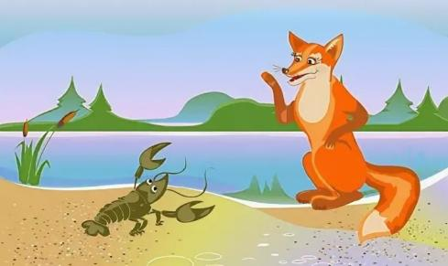

Ответьте на вопросы:
- Что Лиса предложила Раку? Что значит «перегоняться»? Как об этом можно сказать по-другому?
- Как ты думаешь, почему Лиса предложила соревноваться Раку, а не другому животному?
- Что сделал Рак?
- Кто оказался хитрее – Рак или Лиса?
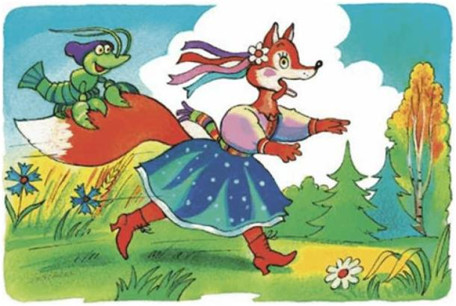

Занятие 15 23 декабря
«LINGVA – IT»
Прочитайте текст.
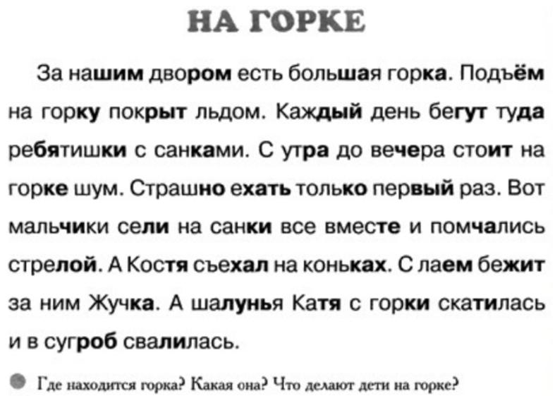
Пронумеруйте картинки в нужном порядке. Какая картинка лишняя? Придумай 2-3 предложения к ней.
